GYM MARLY - AULNOY.

GROUPE DÉBUTANTS MIXTE CP et grande section (4-6 ANS)

A REMETTRE IMPERATIVEMENT AVANT LA PREMIÈRE SÉANCE.

JE M'INSCRIS POUR UNE FREQUENCE MOYENNE PAR SEMAINE DE :

NOM (De l'enfant) : PRÉNOM :

DATE DE NAISSANCE : / / .

ADRESSE :

VILLE :

Adresse Mail (Très lisible ! ) :
Nous communiquons uniquement par Mail !

PÈRE : ( Divorcé ? ) MÈRE : ( Divorcé ? )

NOM : NOM :

PRÉNOM : PRÉNOM :

TÉL. : 0 . . . . TEL. : 0 . . . .

PROFESSION : PROFESSION :

VILLE : VILLE :

Si vous êtes divorcés, qui à l'autorisation parentale ? :

Quelles sont les personnes (Hors parents) habilitées à le reprendre :

Quelles sont les personnes non-habilitées à le reprendre :

Avez-vous des problèmes médicaux à nous signaler :

J'ai bien été informé :
Qu'aucun remboursement de cotisation n'est possible, quel que soit la raison.
Nous affirmons avoir pris connaissance des règlements et des statuts du club, et nous nous engageons à les respecter, de même que le règlement de la salle de sport. (Documents affichés et disponibles, sur demande, auprès du Président).
Nous, parents, autorisons les dirigeants du club à prendre notre enfant en photo et vidéo, et à utiliser ces photos et vidéo sur leurs sites et autres supports. Ces images peuvent faire l'objet d'une commercialisation.

SIGNATURES DU OU DES PARENTS OU DE L'ADULTE.

PÈRE : LE : / / 20 . MÈRE :

Documents à nous remettre si nous possédons un C M de 2021-2022-2023.
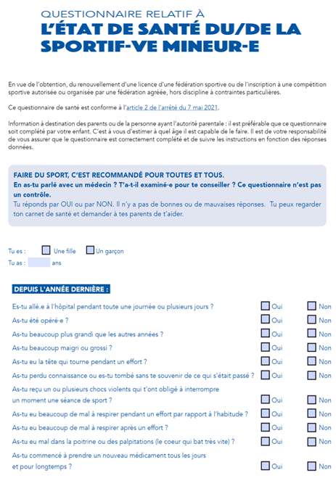
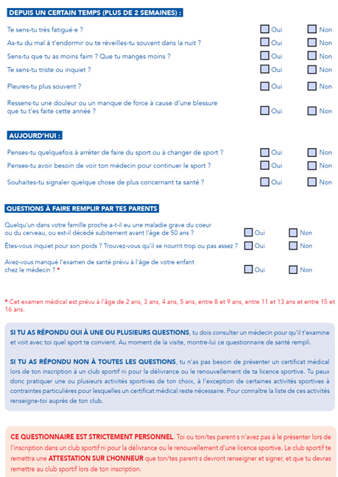

Document à nous remettre si nous possédons un C M de 2021-2022-2023.

ATTESTATION :

Je soussigné (Nom – Prénom) :

Représentant légal de l'enfant :

Atteste avoir renseigné le questionnaire de santé de mon enfant,
préalablement à sa demande d'adhésion au club de Gym de Marly-Aulnoy,
pour la saison 202 - 202 .
J'atteste avoir répondu NON à toutes les questions (Faute de quoi un certificat médical est obligatoire).

Fait à : Le : / /202 .

Signature :

Document à conserver par l'adhérent.

GYM MARLY-AULNOY. SALLE GOSSELIN, 255 AVENUE BARBUSSE A MARLY.
GROUPE DÉBUTANTS MIXTE CP et grande section (4-6 ANS)
JOURS : | HEURES :
MERCREDI et / ou SAMEDI | 11H00 A 12H00. L'enfant est pris en charge uniquement par nos entraîneurs.
MERCREDI et / ou SAMEDI | 11H00 A 12H00. L'enfant est pris en charge uniquement par nos entraîneurs.
Possibilité de participer aux 2 séances.
Nous vous demandons de déposer votre enfant 10mn avant l'heure (Pas plus tôt ! ) et de le reprendre à l'heure. Tout dépassement d'horaire pouvant être facturé. Tarif employé 30€ de l'heure !
Club OUVERT DU 01/09 AU 30/06 SANS ARRÊT. Il arrive que des séances soient annulées pour manifestations … Le club est fermé à chaque jour férié, mais sans faire de pont. Infos par affichage et par mail (Également sur Facebook).
ENTRAÎNEMENTS maintenus uniquement le MERCREDI DURANT LES VACANCES. Nous sommes fermés 1 semaine en février (La période peut changer, et sera confirmée par mail ).
Pour les "anciens" : Pas de semaine d'essai, Dossier d'inscription complet à rendre avant le début de la première séance.
Pour les "nouveaux" : - Régler 10€ pour 1 semaine d'essai (Non déductible de la cotisation annuelle). - Ou donner le dossier complet et la cotisation avant le début de la première séance. Aucun remboursement ne peut être effectué après l'inscription.
FOURNIR : Feuille d'inscription, 3 photos couleur (Format carte d'identité uniquement), 1 certificat médical (Ou questionnaire de santé + attestation pour les "anciens").
Spectateurs interdits dans la salle et les gradins, même lors de la 1ère séance, même frère et sœur. Photos et vidéos interdites.
Vous avez la possibilité d'assister aux séances de votre enfant, lors des portes-ouvertes, la semaine précédent chaque vacances scolaires. Photos et vidéos autorisées à cette occasion uniquement.
COTISATION HABITANTS AULNOY :
1 ou 2 HEURES PAR SEMAINE : 180 €.
COTISATION " AUTRES " :
1 ou 2 HEURES PAR SEMAINE : 200 €.
TEL : 06.62.87.87.56. ADRESSE E. MAIL : alain.laboux@wanadoo.fr SITE INTERNET : gym-marly-aulnoy.sportsregions.fr Page Facebook : gym Marly Aulnoy

